M E D I E N - I N F O R M A T I O N

6. Oktober – Museen in den Stiften von Klösterreich laden ein:
Lange Nacht der Museen in Admont, Göttweig, Herzogenburg und Dürnstein, Kremsmünster und St. Florian
(183 Zeilen zu je 65 Anschlägen/10.550 Zeichen)
Am Samstag, den 6. Oktober 2018, findet die „Lange Nacht der Museen“ in ganz Österreich statt, initiiert hat der ORF diese Kulturveranstaltung für Museen und Galerien. Mit den Stiften in Admont, Göttweig, Herzogenburg und Dürnstein in Niederösterreich sowie Kremsmünster und St. Florian in Oberösterreich öffnen 5 Ordensgemeinschaften aus dem Klösterreich ihre Türen für kulturinteressierte Nachtschwärmer von 18:00 Uhr abends bis 01:00 Uhr früh. Neben den Ausstellungen werden viele spannende Sonderveranstaltungen in der „Kunst.werk.statt Kloster“ geboten. Tickets und Booklets erhalten Besucher bei allen teilnehmenden Häusern im Vorverkauf sowie am Tag der Veranstaltung. Freier Eintritt für Kinder bis 12 Jahre. Informationen: https://langenacht.orf.at, www.kloesterreich.com.
Steiermark - Stift Admont
Der weltgrößte klösterliche Büchersaal befindet sich im Stift Admont und ist umgeben von einem der kontrastreichsten Privatmuseen Österreichs. Verkostungsmöglichkeiten der stiftseigenen Weine sind im Museumsshop möglich - ein kulinarischer Hochgenuss inmitten der Kunst des Mittelalters bis hin zur Gegenwartskunst. Um 18:30 Uhr, 20:30 Uhr und 22:30 Uhr können sich Besucher bei der Ausstellung „Dem Himmel nahe – Kunst des Mittelalters“ auf eine Reise in eine vergangene Zeit, in die Kunst des Mittelalters, begeben. Die Kunstwerke in dieser Ausstellung bieten eine brillante Möglichkeit, Denken, Fühlen, Glauben, aber auch Kunstwollen jener fast tausendjährigen und kulturell ungeheuer vielfältigen Epoche, genannt Mittelalter zu erkunden und erlebbar zu machen. In dieser „Langen Nacht des Museums“ findet im Stift Admont auch eine „Schatzsuche für Kinder“ um 18:30, 20:30 und 22:00 Uhr statt: Von den kleinen Museumsbesuchern kann im Museum anhand einer geheimnisvollen Schatzkarte ein verborgener Schatz gefunden werden. „Leidenschaft für Natur“ ist eine Ausstellung, die die Leidenschaft von WissenschaftlerInnen darstellt, die die Emotion der Menschen für die Natur und in die Welt des nahen Nationalparks Gesäuse präsentiert. Seinerzeit nutzte Pater Gabriel Strobl die geografische Lage von Admont für ausgedehnte Wanderungen und begründete eine lokale Tradition der Naturforschung, die heute durch das Gesäuse weitergeführt wird - Führungen finden dazu um 19:30, 21:30 und 23:00 Uhr statt. Bei „Bibliothek bei Nacht“ wird um 20:00, 22:00 und 24:00 Uhr durch den barocken Büchersaal der größten Klosterbibliothek der Welt geführt, der sich im Schatten der Nacht von einer ganz anderen Seite zeigt. Um 19:30 Uhr, 21:30 Uhr und 23:30 Uhr bietet die Sonderausstellung „Schönheit & Anspruch, Admont Guests 2018“ lebendige Einblicke in die 20-jährige Sammlungstätigkeit des Stiftes Admont: Was bedeutet es, wenn kirchliche Institutionen zeitgenössische Kunst sammeln? Das Stift Admont mit seinen Kunstwerken und das Kulturzentrum bei den Minoriten in Graz haben, gemeinsam mit weiteren Sammlungsstücken der Diözese, eine spannende Ausstellung geformt. Kontakt: Stift Admont, Telefon: +43 3613 2312-604.
Niederösterreich - Stift Göttweig
Seit mehr als 900 Jahren beten und arbeiten Mönche auf dem Göttweiger Berg, der auch für seine BesucherInnen Kraftquelle und Ort der Begegnung ist. Am östlichen Rand der UNESCO-Welterberegion Wachau, hoch über der Donau gelegen, zählt Göttweig zu den ältesten Klöstern Österreichs. Im „Museum im Kaisertrakt“ erlebt man barocke Pracht - Höhepunkt ist das epochale Troger-Fresko über der monumentalen Kaiserstiege. Für alle Führungen im Rahmen der „Langen Nacht der Museen“ in Göttweig ist der Treffpunkt im Museum im Kaisertrakt. Ab 18:00 Uhr sind dort auch die für alle Führungen erforderlichen Zählkarten erhältlich. Das Programm im Detail: Von 18:00 bis 18:30 Uhr wird in der Stiftskirche Göttweig die Vesper gebetet – dazu sind Gäste herzlich willkommen. Von 18:30 bis 19:15 Uhr führt Pater Pius durch die Sommersakristei und die Schatzkammer. Von 19:30 bis 20:15 Uhr feiern die Mönche gemeinsam mit den Gästen die Vigil in der Chorkapelle. Musikliebhaber begleitet Prof. Franz Haselböck von 20:30 bis 21:00 Uhr zur Königin der Instrumente – zur Göttweiger Stiftsorgel. Anlässlich des großen Stiftsbrandes vor 300 Jahren führt Pater Franz von 21:30 bis 22:00 Uhr durch die Sonderausstellung "Stift Göttweig brennt". Ein weiterer Höhepunkt ist die Sonderführung „Dachboden über der Kaiserstiege“ von 22:30 bis 23:30 Uhr. Kontakt: Stift Göttweig, Tel.: +43 2732 855 81-231.
Niederösterreich - Stift Herzogenburg
Planung und Errichtung eines Klostergebäudes bedürfen besonderer Sorgfalt! Das wusste Jakob Prandtauer sehr gut, als er sich an die Neugestaltung des Stiftes Herzogenburg wagte. Um 19:00 Uhr wird die Führung „Haus auf festem Grund – eine Erkundung des Stiftsgebäudes“ einen spannenden Einblick in die Baugeschichte gewähren! Um 20:30 Uhr kann ein gemaltes Programm genauer erkundet werden: „Ite et vos in vineam meam!“ – „Geht auch ihr in meinen Weinberg!“ Im Deckenfresko des Festsaales manifestiert sich das jahrhundertelang gültige Selbstverständnis des Stiftes Herzogenburg. Um 21:30 Uhr wird bei einem nächtlichen Orgelkonzert und Orgelführung Stiftsorganist Mag. Johannes Zimmerl buchstäblich „alle Register ziehen“ und die barocke Orgel der Stiftskirche, eines der bedeutendsten Klangdenkmäler des Landes, zum Klingen bringen! Treffpunkt für jede Führung im Klosterladen. Treffpunkt für jede Führung ist im Klosterladen, Stift Herzogenburg liegt an der Shuttlebusroute St. Pölten-Krems! Kontakt: Augustiner-Chorherrenstift Herzogenburg, Prandtauerring 2, 3130 Herzogenburg, Tel. +43 2782 83112.
Niederösterreich – Stift Dürnstein
Wer kennt ihn nicht, den markanten blau-weißen Kirchturm des Stiftes Dürnstein. Zusammen mit der ehemaligen Klosteranlage an den Ufern der Donau gelegen, ist dieses Gebäudeensemble das Wahrzeichen der Wachau. Und dieses Jahr kann es zu ungewohnter Stunde besichtigt werden! Ist der Bau untrennbar mit Propst Hieronymus Übelbacher (1710-1740) verbunden, so arbeiteten zahlreiche namhafte Künstler an der Ausgestaltung des Barockjuwels mit. Unterm anderem Martin Johann Schmidt, besser bekannt als „Kremser Schmidt“. Aufgrund seines 300. Geburtstages widmet sich eine spezielle Führung im Rahmen der ORF-Langen Nacht der Museen seinen Werken im Stift Dürnstein. Es stehen 4 Führungstermine zur Wahl, wobei jene um 18:00 und 20:00 Uhr speziell auf Familien mit Kindern ausgerichtet sind! Ein anderer Höhepunkt sind Führungen in der Apsis der ehemaligen Klarisseninnenkirche, ein Kunstschatz der selten der Öffentlichkeit zugänglich ist. Zum Abschluss des Besuches lohnt es sich den Klängen der Barockorgel zu lauschen. Kontakt: Stift Dürnstein, 3601 Dürnstein 1, Tel. +43 2711 375.
Oberösterreich - Stift Kremsmünster
Seit der Gründung durch Bayernherzog Tassilo III. im Jahr 777 ist das Stift Kremsmünster Begegnungsstätte vieler Menschen. Die benediktinische Spiritualität des Betens, Arbeitens und der geistigen Auseinandersetzung – nach dem Motto „ora – labora – lege“ – prägt den Ort als geistliches Zentrum der Region. Heutzutage bieten sowohl die monatlichen Veranstaltungen im Stift wie „Treffpunkt Benedikt“ für Jugendliche, junge Erwachsene und „Mehrwert Glaube“ für ältere Besucher, als auch die 26 Stiftspfarren, die von den Mönchen betreut werden, Begegnungsmöglichkeiten für gläubige Menschen aus der Region. Das Stift Kremsmünster ist auch eine pädagogische Institution, eine Forschungsstätte, ein Museum und ein beliebtes Ausflugsziel. Durch die Barockbauten des 17. und 18. Jh. zählt Kremsmünster zu den größten und bedeutendsten Klosteranlagen Österreichs. Seine Kunstsammlungen bergen Werke von Weltruf: Tassilokelch, Tassiloleuchter, Codex millenarius, europäische Malerei des 15. bis 19. Jahrhunderts, Kaisersaal, Rüstkammer, Kunst- und Wunderkammer, Bibliothek und Fischkalter. Ein im Zuge der Neueröffnung des Klosterladens speziell eingerichteter Raum trägt den Namen "Erlebnis Kloster". Hier erfahren Besucher auf einer interaktiven Medienwand Details über das Leben als Mönch, bis hin über spannende Fragen wie z.B.: Wie viele Fenster hat das Stift? Hat ein Mönch auch Urlaub? Der Raum ist vom Klosterladen aus frei zugänglich und kann zu den Ladenöffnungszeiten besucht werden.
Diese Sehenswürdigkeiten und die Sternwarte mit ihren naturwissenschaftlichen, astronomischen und anthropologischen Exponaten sowie das Goethe-Zentrum mit einer exquisiten Ausstellung sind mit Führungen zu besichtigen. Die einzigartige Atmosphäre beeindruckt alle Altersgruppen von Bereichen der Kunst, über Naturwissenschaft bis hin zur über 1200 Jahre alten Spiritualität des Gebetes an diesem besonderen Ort. Um 19:00 und 21:00 Uhr wird bei der „Langen Nacht der Museen“ am 6. Oktober im Stift Kremsmünster eine Sonderführung durch das Kunsthistorische Museum sowie durch das Ikonenkabinett angeboten, die etwa 1,5 Stunden dauert. Kontakt: Stift Kremsmünster, Stift 1, 4550 Kremsmünster, Tel. +43 7583 52 75-0.

Oberösterreich - Stift St. Florian
Das Augustiner Chorherrenstift St. Florian bei Linz ist ein Ort der Begegnung und der Andacht, das kulturelle Zentrum der Region und ein Schatz des österreichischen Barocks. Und es ist auch im Kunst- und Kulturbereich ein Ort lebendiger Tradition. Im Jahr 2018 kann man sich an diesem beeindruckenden Ort besonders auf den Spuren der Römer bewegen und auch in den Kunstsammlungen, der Geschichte des Hauses und in der Architektur immer wieder Bezüge zum römischen Reich entdecken. Von 19:00-24:00 Uhr kann die Sonderausstellung „Römisches durch die Jahrhunderte“ im Tafelzimmer des Stiftes mit Objekten aus den Kunstsammlungen und der Stiftsbibliothek St. Florian mit Bezügen zur römischen Geschichte besichtigt werden. Von 18:00-18:30 Uhr findet eine Kinderführung durch die Sonderausstellung statt und von 19:00-19:30 Uhr eine Taschenlampenführung im Marmorsaal. Um 22:00 Uhr wird „Rom ins Licht gerückt – Der Marmorsaal“ mit Texten, Musik und visuellen Elementen, die sich zu einer Art „Miniklangwolke“ fügen und einen Perspektivenwechsel mit allen Sinnen ermöglichen. Von 20:00 bis 24:00 Uhr lädt das Stift St. Florian am 6. Oktober zum „Aus-Lese-n“, einem Bücherflohmarkt, und zu „In vino vertias“, einer Weinverkostung ein. Kontakt: Stift St. Florian, Stiftstraße 1, 4490 St. Florian, Tel. +43 7224 8902-0.
Informationen über Klösterreich und die Klösterreich-Broschüre „Kultur-Begegnung-Glaube“ erhält man kostenlos bei der Klösterreich-Geschäftsstelle, Mail: info@kloesterreich.com, Internet: www.kloesterreich.com, wo auch Klösterreich-Gutscheine bestellt werden können, www.facebook.com/kloesterreich.
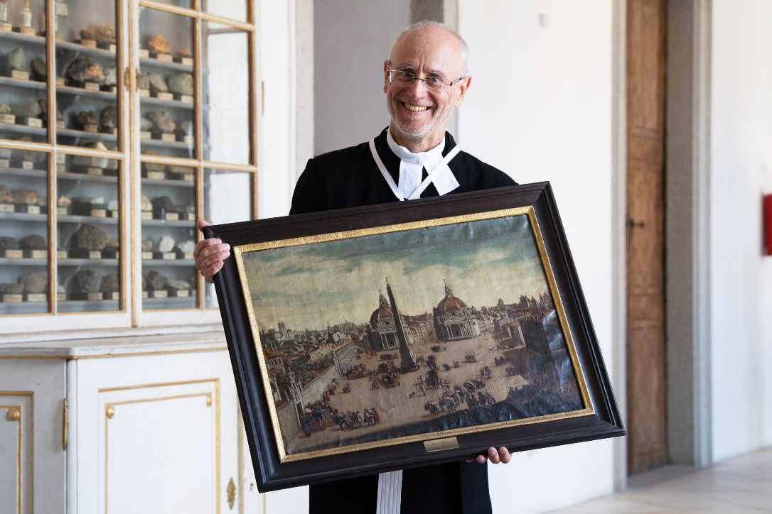
Bildtext: Die Lange Nacht der Museen führt am 6. Oktober in den Klöstern von Klösterreich zu herausragenden Kunstwerken zu ungewöhnlichen Zeiten: www.kloesterreich.com
Fotograf: Bernadette Kerschbaummayr
Fotorechte: Stift St. Florian
Ort: St. Florian
Abdruck honorarfrei!

